BERKAS DILIMPAHKAN, INI ANCAMAN MANTAN BENDAHARA PT TRIPAT
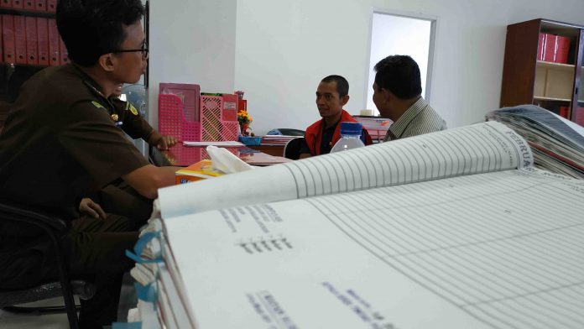
Sumber: https://www.suarantb.com

Mataram (Suara NTB) – Mantan bendahara PT Tripat Abdurrazak menjalani pelimpahan tahap dua kasus dugaan korupsi pengelolaan Lombok City Center Narmada, Senin, 9 Maret 2020. Razak bakal menyusul mantan Direktur PT Tripat Lalu Azril Sopandi ke pengadilan. Penyidikan kasusnya sudah selesai. Razak menjalani proses administrasi pelimpahan tahap dua di Kantor Kejari Mataram didampingi penasihat hukumnya, Edi Kurniadie. Pria yang sempat kabur ini kasusnya naik ke tahap penuntutan. “Nanti akan kita ungkap semuanya di persidangan,” kata Edi. Kliennya sudah memantapkan diri untuk mengikuti persidangan. Razak merupakan mantan bendahara yang mengetahui aliran dana masuk dan dana keluar PT Tripat. Dalam hal ini penggunaan dana PT Tripat dalam pengelolaan Lombok City Center bersama PT Bliss Pembangunan Sejahtera (BPS).
Terpisah, Juru Bicara Kejati NTB Dedi Irawan mengatakan, pelimpahan tersangka Razak itu menyusul tersangka Azril. “Penyidikan kasusnya sudah selesai sehingga tersangka kita limpahkan ke jaksa penuntut umum,” terangnya. Kepala Kejari Mataram Yusuf menerangkan, pihaknya sudah menyelesaikan proses pelimpahan tersangka dan barang bukti Razak. Razak dikembalikan ke Lapas Mataram. “Kami lanjutkan penahanannya,” tegasnya. Penahanan itu, sambung dia, berlaku untuk 20 hari ke depan. “Dalam tempo kurang dari itu, berkasnya akan kita limpahkan ke pengadilan. Kalau yang Azril sudah dilimpahkan,” kata Yusuf. Razak disangka melanggar pasal 2 dan atau pasal 3 UU Tipikor. Razak diduga bekerjasama dengan Azril menyalahgunakan kewenangannya di PT Tripat, yang sahamnya dimiliki Pemkab Lombok Barat.
PT Tripat pada tahun 2013 mendapat suntikan modal sebesar Rp1,7 miliar untuk mengelola Lombok City Center di Narmada, Lombok Barat. Dana penyertaan modal PT Tripat dipakai untuk kerjasama operasional LCC bersama PT BPS. Audit Inspektorat Lombok Barat menemukan indikasi kerugian negara Rp502,2 juta. Sementara, dugaan korupsi juga pada ganti rugi bangunan Dinas Pertanian Lombok Barat di lahan pusat perbelanjaan tersebut. Dana ganti rugi Rp2,7 miliar. Diduga tidak Sebesar Rp665,2 juta tidak dapat dipertanggungjawabkan. Uang tersebut dipinjam Azril diduga untuk kepentingan pribadinya.

Sumber Berita:
- https://www.suarantb.com/hukum.dan.kriminal/2020/290463/Berkas.Dilimpahkan,Ini.Ancaman.Mantan.Bendahara.PT.Tripat/. Diakses pada 10 Maret 2020
- https://independensi.com/2020/02/07/kejati-ntb-tahan-manager-pt-tripat-terkait-kasus-penyertaan-modal-pemda-lombok-barat/

Catatan Berita:
- Berdasarkan pasal 1 angka (1) Peraturan Presiden Nomor 16 tahun 2018 tentang Pegadaan Barang/Jasa Pemerintah, menyatakan bahwa mengadaan Barang/Jasa Pemerintah yang selanjutnya disebut Pengadaan Barang/Jasa adalah kegiatan Pengadaan Barang/Jasa oleh Kementerian/Lembaga/Perangkat Daerah yang dibiayai oleh APBN/APBD yang prosesnya sejak identifikasi kebutuhan, sampai dengan serah terima hasil pekerjaan.
- Menurut UU No 15 /2006 tentang BPK pasal 1 angka (15) menyatakan bahwa Kerugian Negara/Daerah adalah kekurangan uang, surat berharga, dan barang, yang nyata dan pasti jumlahnya sebagai akibat perbuatan melawan hukum baik sengaja maupun lalai.
- Menurut Undang-undang Nomor 31 Tahun 1999 Tentang Pemberantasan Tindak Pidana Korupsi yang dimaksud dengan “secara nyata telah ada kerugian keuangan negara” adalah kerugian yang sudah dapat dihitung jumlahnya berdasarkan hasil temuan instansi yang berwenang atau akuntan publik yang ditunjuk.
- Berdasarkan UU No 1/2004 Tentang Perbendaharaan Negara Pasal 1 angka (22) Kerugian Negara/Daerah adalah kekurangan uang, surat berharga, dan barang, yang nyata dan pasti jumlahnya sebagai akibat perbuatan melawan hukum baik sengaja maupun lalai.
- Berdasarkan Pasal 1 butir 5 KUHP, Pengertian Penyelidikan adalah serangkaian tindakan penyelidik untuk mencari dan menemukan suatu peristiwa yang diduga sebagai tindak pidana guna menentukan dapat atau tidaknya dilakukan penyidikan menurut yang diatur dalam Undang-undang ini.
- Selanjutnya yang berwenang melakukan penyelidikan adalah Penyelidik.Penyelidik adalah adalah pejabat Polisi Negara Republik Indonesia yang diberi wewenang oleh undang-undang untuk melakukan penyelidikan (Pasal 1 butir 4 KUHAP).

